Материально-техническое обеспечение
Всего: 6786,7 кв.м
Учебные 1514,7 кв.м.
Учебно-лабораторные 3161,5 кв.м
Административные 136,9 кв.м.
Подсобные 1973,6 кв.м.
Объекты физической культуры и спорта:
- Спортивный зал (328,4,0 кв.м)
- Спортивная площадка волейбол, баскетбол (864,0 кв.м)
- Спортивная площадка мини-футбол(864,0 кв.м)
- Гимнастический городок(160,0 кв.м)
- Стадион открытый (4800,0 кв.м )
Помещения для обеспечения обучающихся, воспитанников и работников питанием – 189,7 кв.м (столовая на 100 посадочных мест)
Актовый зал (330,2 кв.м) на 240 посадочных мест
Библиотека (62,1 кв.м), читальный зал (240,3 кв.м) на 100 посадочных мест
Помещения для обеспечения обучающихся, воспитанников и работников медицинским обслуживанием – 45,9 кв.м (мед. кабинет)
Перечень кабинетов, лабораторий ГАПОУ «Атнинский сельскохозяйственных техникум им. Габдуллы Тукая»

Кабинеты:
1 | Зоотехнии | 102
2 | Организации ветеринарного дела | 104
3 | Технического обслуживания и ремонта машин | 105
4 | Технологии электромонтажных работ | 107
5 | Монтажа осветительных электропроводок и оборудования  Монтажа кабельных сетей  Монтажа распределительных устройств и вторичных цепей | 107/а
6 | Управления транспортным средством и безопасности движения | 109
7 | Животноводства | 111
8 | Экзаменационного класса | 114
9 | Основы экономики  Экономической теории  Экономики организации | 201
10 | Финансов, денежного обращения и кредитов  Документационного обеспечения управления | 202
11 | Менеджмента  Анализа финансово-хозяйственной деятельности | 203
12 | Технической механики | 204
13 | Татарского языка и культуры речи | 205
14 | Основы безопасности жизнедеятельности  Безопасности жизнедеятельности и охраны труда  Безопасности жизнедеятельности | 212
15 | Серверная | Д
16 | Методический кабинет | 218
17 | Социально-экономических дисциплин  Истории  Обществознания | 219
18 | Основы предпринимательской деятельности | 220
19 | Теории бухгалтерского учета | 221
20 | Бухгалтерского учета, налогообложения и аудита | 222
21 | Учебной бухгалтерии | 301
22 | Информатики | 303
23 | Иностранного языка | 304
24 | Иностранного языка | 305
25 | Математики | 306
26 | Компьютерной инженерной графики  Метрологии, стандартизации и подтверждение качества | 307
27 | Инженерной графики | 308
28 | Технологии кулинарного производства  Технологии кондитерского производства  Технологии кулинарного и кондитерского производства | 311
29 | Медицинский кабинет | 312
30 | Родного языка  Родной литературы | 313
31 | Русского языка и литературы | 315
32 | Электротехника | 317
33 | Биологии  Агрономии  Географии | 318
34 | Права  Правового обеспечения профессиональной деятельности | 319
35 | Статистики  Математики | 320
Лабораторий:
1 | Ветеринарно-санитарной экспертизы  Микробиологии, санитарии и гигиены  Микробиологии, физиологии питания, санитарии и гигиены | 101
2 | Патологической физиологии и патологической анатомии  Анатомии и физиологии животных  Кормления животных | 102
3 | Эпизоотологии с микробиологией  Паразитологии и инвазионных болезней | 103
4 | Ветеринарной фармакологии и латинского языка  Зоогигиены и ветеринарной санитарии | 104
5 | Учебного кулинарного цеха  Учебного кондитерского цеха  Учебной кухни ресторана | 106
6 | Технологии электромонтажных работ | 107
7 | Тренажера для выработки навыков и совершенствования техники управления транспортным средством | 108
8 | Технологии производства продукции животноводства  Технологии и механизация производства продукции животноводства | 111
9 | Самоходных сельскохозяйственных и мелиоративных машин  Сельскохозяйственных и мелиоративных машин | 112
10 | Тракторов, автомобилей (двигатели и шасси)  Ремонта машин, оборудования и восстановления деталей | 113
11 | Электрооборудования машин и тракторов  Технического обслуживания и ремонта машин  Эксплуатации машинно-тракторного парка | 115
12 | Ветеринарной хирургии | 118
13 | Акушерства, гинекологии и биотехники размножения  Внутренних незаразных болезней  Ветеринарной клиники | 119
14 | Информационных технологий в профессиональной деятельности | 302
15 | Метрологии, стандартизации и подтверждение качества | 307
16 | Технологии и механизации производства продукции растениеводства  Технологии производства продукции растениеводства | 308
17 | Технического оснащения и организации рабочего места  Товароведения продовольственных товаров | 310
18 | Гидравлики и теплотехники  Топлива и смазочных материалов | 314
19 | Химии | 316
20 | Физики  Электротехники и электроники | 317
Мастерские
1 | Сварочная мастерская | 111
2 | Слесарная мастерская | 116
3 | Электромонтажная | 117
4 | Пункт технического обслуживания | 001
Учебные полигоны:
1 | Учебно-производственное хозяйство | -
2 | Автодром, трактородром | -
3 | Гараж с учебными автомобилями категории «В» и «С» | -
Спортивный комплекс:
1 | Спортивный зал | 124
2 | Спортивная площадка волейбол, баскетбол | -
3 | Спортивная площадка мини-футбол | -
4 | Гимнастический городок | -
5 | Стадион (открытый) | -
Залы:
1 | Библиотека, читальный зал с выходом в сеть «Интернет» | 122
2 | Актовый зал | 123

Учебные лаборатории по специальности

35.02.07 Механизация сельского хозяйства;

35.02.16 Эксплуатация и ремонт сельскохозяйственной техники и оборудования
Для качественного проведения лабораторно - практических занятий по специальностям созданы все условия, оборудованы необходимые лаборатории и кабинеты, предусмотренные учебными планами и рабочие места для проведения лабораторно – практических занятий.
В нашем техникуме имеется более 30 лаборатории которые оснащены необходимыми оборудованиями:установлены и работают различные технические средства, имеются наглядные пособия, инструменты, макеты, модели, действующие установки,которые отвечают современным требованиям, используются обучающие и контролирующие тренажеры.Часть практических работ проводится в компьютерных классах, что способствует совершенствованию навыков работы с компьютером.
Для организации учебной практики техникум располагает следующими мастерскими: «Слесарная мастерская», «Сварочная мастерская», «Пункт технического обслуживания», «Тренажерная для выработки навыков и совершенствования техники управления транспортным средством».
Повышению конкурентоспособности выпускников на рынке труда способствует приобретение ими в период обучения дополнительно к основной, следующих рабочих профессий: 19205 Тракторист – машинист сельскохозяйственного производства; 18545 Слесарь по ремонту сельскохозяйственных машин и оборудования; Водитель категории В,С.

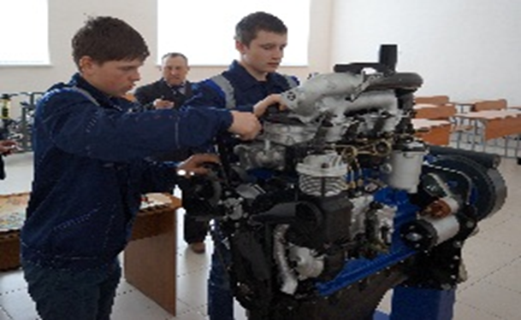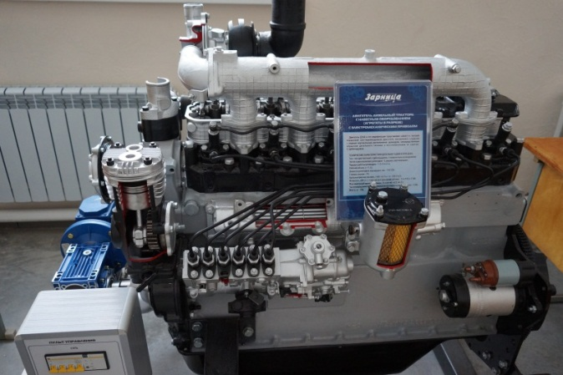
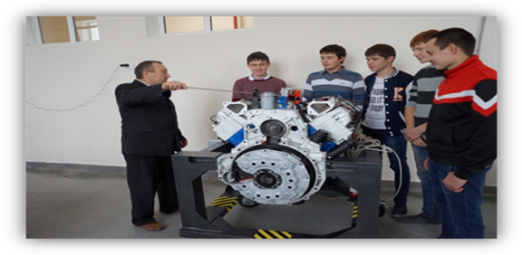

Учебные лаборатории по специальности 36.02.01 Ветеринария

Учебные лаборатории оборудованы и оснащены согласно профилю специальности. Имеются наглядные пособия, учебные тренажеры, электрифицированные стенды, инструменты и приборы, отвечающие современным требованиям и новым технологиям для подготовки ветеринарных фельдшеров.
Лабораторно-практические занятия и учебные, производственные практики проходят на базе ГАПОУ «Атнинский сельскохозяйственный техникум им. Габдуллы Тукая» и ООО «Тукаевский»

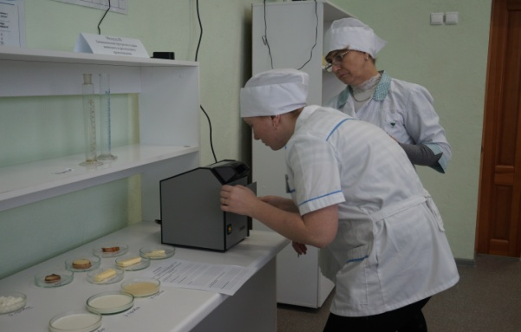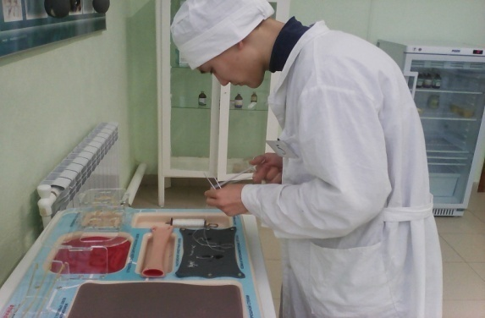
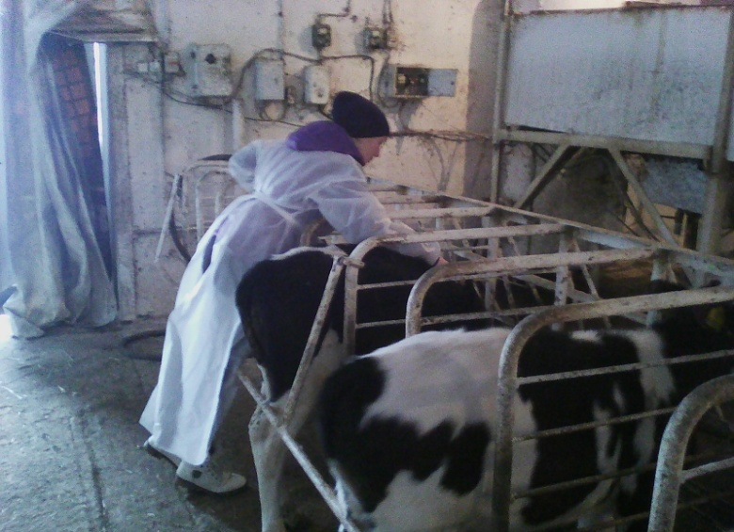
Учебные лаборатории по специальности 38.02.01 Экономика и бухгалтерский учет (по отраслям)
Современная практика показывает, что наиболее продуктивными и перспективными в профессиональном образовании являются технологии, позволяющие организовать учебный процесс с учётом профессиональной направленности обучения. Учебная лаборатория «Учебная бухгалтерия» оснащена автоматизированными рабочими местами бухгалтера по всем объектам учета по количеству обучающихся; рабочим местом преподавателя и мультимедийным оборудованием; современной программой автоматизации учета (1 С: Предприятие 8.3);

Лаборатория иностранного языка (лингафонный класс)
Для качественной подготовки специалистов в сфере сервиса в колледже оборудованы два лингафонных класса: стационарный и мобильный. В рамках учебного процесса студенты изучают иностранный язык (по школьной программе), иностранный язык профессиональный и деловой иностранный язык (английский). Также, дополнительно, студенты имеют возможность, по желанию, изучать французский и немецкий языки.
Лингафонные кабинеты оснащены новейшей аппаратурой, интерактивными досками, которые значительно облегчают процесс обучения, позволяют прослушивать аудиокурсы по различным дисциплинам.
Применяемые технологии изучения иностранного языка в лингафонных классах позволяют лучше усваивать учебный материал и быстрее овладевать разговорной речью

Учебные лаборатории по профессиям
19.01.17 «Повар, кондитер» и 43.01.09 «Повар, кондитер».

Лаборатории профессионального обучения «Учебная кухня ресторана», «Учебный кондитерский цех», «Учебный кулинарный цех» созданы для организации учебно-производственного процесса по проведению практических занятий и учебных практик. Работа лабораторий направлена на применение технологий, на повышение качества подготовки рабочих кадров, конкурентоспособных, востребованных на рынке труда.

В лаборатории изучают технологии приготовления блюд из мяса, грибов и овощей; блюд и гарниров из круп, бобовых и макаронных изделий; блюд из яиц, творога, теста; приготовления супов и соусов, блюд из рыбы, мяса и домашней птицы; приготовления и оформления холодных блюд и закусок; сладких блюд и напитков; приготовления хлебобулочных, мучных и кондитерских изделий.

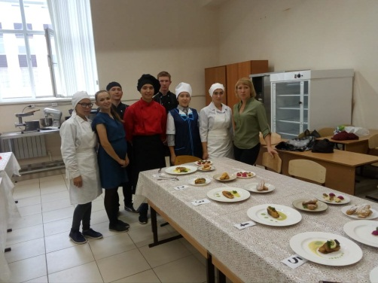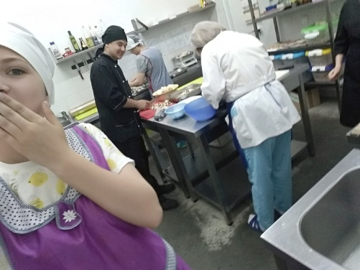

Учебные лаборатории по профессии
08.01.18 "Электромонтажник электрических сетей и электрооборудования"
Современное профессиональное образование должно дать выпускнику не только и не столько сумму знаний, сколько набор компетенций, обеспечивающий готовность к работе в динамично изменяющихся экономических условиях. Поэтому кабинеты монтажа осветительных электропроводок и оборудования, монтажа кабельных сетей, монтажа распределительных устройств и вторичных цепей; учебные лаборатории «Технологии электромонтажных работ,; мастерская «Электромонтажная» оборудована КУЛО "Набор компонентов для электромонтажа электрических сетей жилых и офисных помещений, «Изучение конструкции и принципов работы электрических двигателей», "Трехфазный асинхронный двигатель с имитатором неисправностей". Эл.стенд "Правила техники безопасности при проведении электромонтажных работ","Изучение устройства линий электропередачи ВЛ и СИП","Схемы управления двухскоростным асинхронным двигателем с короткозамкнутым ротором".
